نموذج تسجيل معلومات مشروع للمشاركة في الدورة الأولى لاحتضان المشاريع الريادية
والمنفذ من قبل مركز الابتكار والمشاريع الإبداعية في الجامعة الهاشمية بالشراكة مع منصة زين للإبداع
--------------------------------------------------------------
هل لديك فكرة ريادية تُغير قواعد اللعبة؟
حان الوقت لتحوّل فكرتك إلى مشروع ناجح!
يعلن مركز الإبتكار والمشاريع الإبداعية في الجامعة الهاشمية بالشراكة مع منصة زين للإبداع عن استدراج طلبات الانضمام إلى حاضنة الأعمال الريادية ، حيث نفتح أبوابنا لأصحاب الأفكار الإبداعية والمشاريع الريادية من طلابنا المبدعين!

نحن نبحث عن:
* أفكار مبتكرة في التقنية، التعليم، البيئة، الصحة، أو أي مجال آخر وخصوصا في مجالات التنمية المستدامة.
* شغف بالتغيير وروح المبادرة.
* فرق عمل أو أفراد مستعدين للانطلاق نحو ريادة الأعمال.
ماذا نقدّم لك؟
* إرشاد وتوجيه من خبراء ريادة الأعمال.
* تدريب متخصص لتطوير نموذج عملك.
* تمويل مبدئي وفرص عرض على مستثمرين.
* مساحة عمل داخل الحرم الجامعي.

يتم تقديم الطلبات من تاريخ 15/4/2026 ولغاية 31/5/2026 وذلك من خلال تعبئة هذا النموذج.

لمزيد من المعلومات التواصل مع مدير مركز الإبتكار والمشاريع الإبداعية في الجامعة الهاشمية أ.د.خليل يوسف من خلال البريد الالكتروني iepc@hu.edu.jo

ملاحظة 1:
يُشترط في الفرق المتقدمة أن يكون جميع أعضائها من طلبة الجامعة المقيدين حالياً على مقاعد الدراسة، مع وجوب وجود مرشد أكاديمي للمشروع من أعضاء الهيئة التدريسية. ويقوم الفريق بتعيين قائد له من نفس الكلية التي ينتسب لها المرشد الأكاديمي، حيث يتولى قائد الفريق وحده عملية التقديم (بطلب واحد فقط)، حيث سيتم استبعاد المشروع تماماً في حال تكرار تقديم الطلبات من بقية الأعضاء. علماً بأنه يُسمح بمشاركة طلبة من عدة كليات في الفريق الواحد، شرط أن يُسجل المشروع رسمياً لصالح الكلية التي ينتسب إليها قائد الفريق والمرشد الأكاديمي.
كما يمكن أن يتكون الفريق من طالب واحد فقط مع مرشد أكاديمي، إلا أن ذلك غير محبذ؛ حيث تفضل اللجنة المسؤولة عن تقييم المشاريع وجود فريق عمل متكامل يغطي أدواراً وتخصصات متنوعة، بما يضمن كفاءة تنفيذ المشروع ويعزز من فرص نجاحه كشركة ناشئة مستقبلاً.

ملاحظة2:
تتولى لجنة الإبداع والريادة والابتكار تقييم المشاريع المتقدمة بالشراكة مع منصة زين للإبداع، لاختيار مشروع ريادي متميز أو أكثر بهدف الدعم والاحتضان. يستند التقييم إلى معايير دقيقة تشمل: الابتكار، الجدوى، الأثر، وقابلية التطبيق، مع التركيز بشكل أساسي على إمكانية تحويل المشروع إلى شركة ناشئة. كما تحتفظ اللجنة بالحق في عدم اختيار أي مشروع في حال لم تستوفِ المشاركات المعايير المعتمدة.
ملاحظة3:
كافة المعلومات المقدمة في هذا الطلب مخصصة لأغراض التقييم فقط، وتخضع لسياسة سرية صارمة. يتم حماية هذه البيانات ومعالجتها بما يتوافق مع قانون حماية البيانات الأردني لضمان أمن وخصوصية مشاريعكم. تعامل كافة المعلومات والبيانات الواردة في هذا الطلب حصراً لأغراض التقييم والمفاضلة، وتُعد معلومات سرّية تخضع لالتزامات صارمة بعدم الإفصاح. ويُتعهد بحماية هذه البيانات ومعالجتها وفقاً لأحكام قانون حماية البيانات الشخصية الأردني رقم (24) لسنة 2023، وبما يكفل الحفاظ على أمن المعلومات وخصوصية أصحابها ومشاريعهم، وعدم استخدامها أو مشاركتها إلا في الحدود التي يجيزها القانون وللغرض الذي جُمعت من أجله.

طلب احتضان مشروع

معلومات فريق المشروع
معلومات قائد المشروع (Team Leader)
الاسم:
رقم هاتف:
البريد الالكتروني:
الرقم الجامعي
الرقم الوطني:
الكلية:
القسم:
معلومات طلبة المشروع
- الاسم:......................................
رقم هاتف:
البريد الالكتروني:
الرقم الجامعي
الرقم الوطني:
الكلية:
القسم:
- الاسم:...............................................
رقم هاتف:
البريد الالكتروني:
الرقم الجامعي
الرقم الوطني:
الكلية:
القسم:
- الاسم:..............................................
رقم هاتف:
البريد الالكتروني:
الرقم الجامعي
الرقم الوطني:
الكلية:
القسم:
- الاسم:...............................................
رقم هاتف:
البريد الالكتروني:
الرقم الجامعي
الرقم الوطني:
الكلية:
القسم:
- الاسم:...............................................
رقم هاتف:
البريد الالكتروني:
الرقم الجامعي
الرقم الوطني:
الكلية:
القسم:
ملاحظة هامة: يُشترط مرة أخرى أن يكون جميع أعضاء الفريق من طلبة الجامعة المقيدين حالياً بصفوف الدراسة عند تقديم الطلب. كما يتوجب على قائد الفريق تقديم طلب واحد فقط نيابة عن فريقه؛ علماً بأن تقديم أكثر من طلب للمشروع نفسه سيؤدي إلى استبعاده نهائياً من عملية التقييم
توزيع الأدوار والمسؤوليات:
يرجى تقديم وصف تفصيلي يوضح كيفية مساهمة كل عضو من الفريق في إنجاز المشروع، مع تحديد الأدوار والمهام المنوطة بكل فرد بوضوح. (مثلاً: الجانب التقني، الجانب التسويقي، دراسة الجدوى، الإدارة، إلخ). يهدف هذا القسم إلى قياس التكامل والترابط بين أعضاء الفريق
(max 100 words or 500 characters)
مرشد المشروع من أعضاء الهيئة التدريسية (Academic Mentor)
الاسم:
رقم هاتف:
البريد الالكتروني:
الكلية:
القسم:
معلومات المشروع
اسم المشروع باللغة العربية
اسم المشروع باللغة الإنجليزية
شعار المشروع اللفظي (Slogan).
Description of the project (max 200 words or 1000 characters) / نبذة عن المشروع *
ما هي المشكلة التي يقوم المشروع على حلها بشكل مختصر؟ (max 50 words or 250 characters)
مقارنة مع المشاريع الأخرى المشابهة: نرجو ذكر عنصر التميز أو الإبداع في المشروع أو بكلمات أخرى ما هي الميزات الخاصة لفكرة المشروع عن الأفكار أو الحلول المشابهة؟
(max 100 words or 500 characters)
ما المزايا التي تجعل فكرة المشروع مرغوبة في السوق المستهدف؟
(max 100 words or 500 characters)
ماهي المعوقات التي قد تواجه فكرة المشروع؟ (max 100 words or 500 characters)
هل نتج عن المشروع ورقة عمل (إختياري). إذا كان الجواب نعم فأرجو تزويدنا برابط للمجلة أو المؤتمر التي/الذي نشرت في الورقة
هل المشروع مستوحى أو منبثق عن مشروع تخرج؟ ...........................
في حال كانت الإجابة (نعم)، يرجى تزويدنا بالبيانات التالية:
- اسم مشروع التخرج الأصلي.
- اسم المشرف الأكاديمي.
- الكلية والقسم.
Required Files: Please upload
- One page business model canvas (https://en.wikipedia.org/wiki/Business_model_canvas)
- Up to 2 pictures of the project. صور للمشروع / المنتج
- 1 Minute short video describing the project (Max size 10 MB).
- Documentation or report of the project as a PDF file
- Poster of the project
أسئلة متعلقة باحتضان المشروع في حاضنة الأعمال الريادية التي تتبع لمركز الابتكار والمشاريع الإبداعية والموارد المتوقعة اللازمة للمشروع
كيف ترى دور الحاضنة في نجاح مشروعك؟ (max 100 words or 500 characters)
المدة المتوقعة لاحتضان المشروع (عمر المشروع)
- من ( 1- 3) أشهر
- من (3 - 6 ) أشهر
- من ( 6 - 9) أشهر
- من ( 9 - 12 ) أشهر
عدد الأيام الأسبوعية التي سيقضيها الفريق أو بعض أعضائه في الحاضنة
- يوم واحد
- 2
- 3
- 4
- 5
عدد الساعات في اليوم التي ستقضيها في الحاضنة ( الحد الأقصى 5 ساعات)
- 1
- 2
- 3
- 4
- 5
ما هي الخدمة المطلوب تقديمها من قبل الحاضنة؟
- قاعة
- طابعة
- حاسوب
- طاولة اجتماع
- أنظمة اتصالات
- برمجيات
Special requirements متطلبات خاصة
Example: 3D Printer, Laser Cutter, etc.
ماهي الاحتياجات المالية بالتفصيل خلال فترة الاحتضان لتنفيذ المشروع وبعد ذلك؟
نرجو تقديم شروحات تفصيلية عن هذه الاحتياجات (هام جدا) مع بيان القيمة الإجمالية للدعم المالي المطلوب ولغاية الوصول إلى الحد الأدنى للمنتج قابل التطبيق.
Main Goal is to at least reach Level 6 in the TRL diagram shown below.
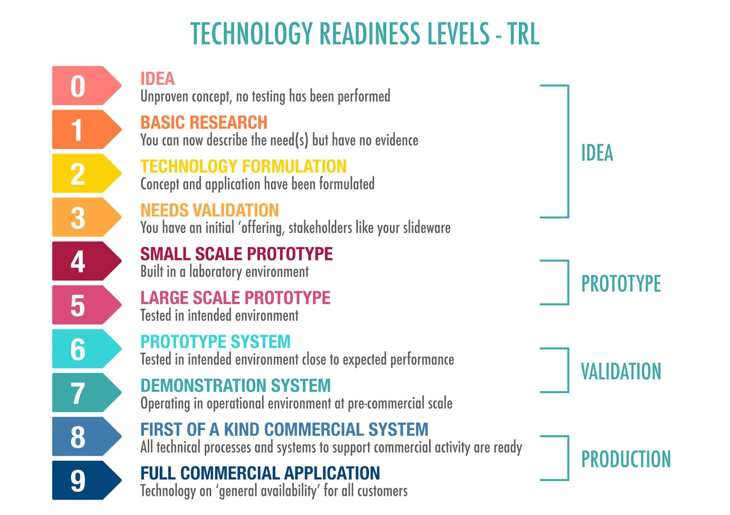

يجب تحميل دراسة جدوى اقتصادية مبدئية للمشروع علماً بأن دراسة الجدوى الاقتصادية تعتبر شرط اساسي لقبول الطلب ولن ينظر بأي طلب دون ذلك أو في حال كانت الجدوى الإقتصادية غير منطقية
ملاحظة: يجب أن تتضمن الدراسة تحليل لحجم سوق المنتج المقترح ومقدار العائدات المتوقعة خلال السنوات الخمس الأولى للمنتج بعد تسويقه.
إذا كان لديك أي معلومات ضرورية لم يتم التطرق لها وتعتقد أنها ستسهم في تقييم مشروعك يرجى تزويدنا بها
Acknowledgement and Consent الإقرار والتأكيد
أنا مقدم الطلب أشهد أن جميع المعلومات الواردة في هذا الطلب والمرفقات المرسلة معه بأنها حقيقية وصحيحة
في حال تم الموافقة على طلب الاحتضان الخاص بالمشروع الذي تقدمت به
- أتفهم بأن طلب المشاركة خاضع للمراجعة وتأكيد المشاركة سيكون عبر البريد الالكتروني.
- أؤكد التزامي بالمشاركة بناء على المعلومات المرسلة في هذا الطلب.
- أؤكد التزامي بتوقيع جميع الإقرارات أو النماذج التي سيتم تزويدي فيها من قبل الجامعة لتنظيم ومتابعة عملية الاحتضان وحسب ما نصت عليه أسس حاضنة الأعمال الريادية والمعلنة على الرابط https://hu.edu.jo/unitcenter/index.aspx?typ=318&unitid=79000000
- أقرّ بأنني على علم بأن اللجنة تتعامل مع بيانات المشروع بسرية تامة، ولن يتم الإفصاح عنها لأي طرف ثالث، مع الالتزام الكامل بمعايير الحماية المنصوص عليها في قانون حماية البيانات الأردني.

